hướng dẫn sử dụng dịch vụ hành chính công trực tuyến

**Bước 3:** Chọn Đăng nhập để đăng nhập vào dịch vụ công trực tuyến

Để sử dụng dịch vụ hành chính công trực tuyến mức độ 3 trên Cổng dịnh vụ công trực tuyến, chúng ta mở trình duyệt web và truy cập vào Cổng dịch vụ công trực tuyến tỉnh Hà Tĩnh tại địa chỉ:

<http://dichvucong.hatinh.gov.vn>

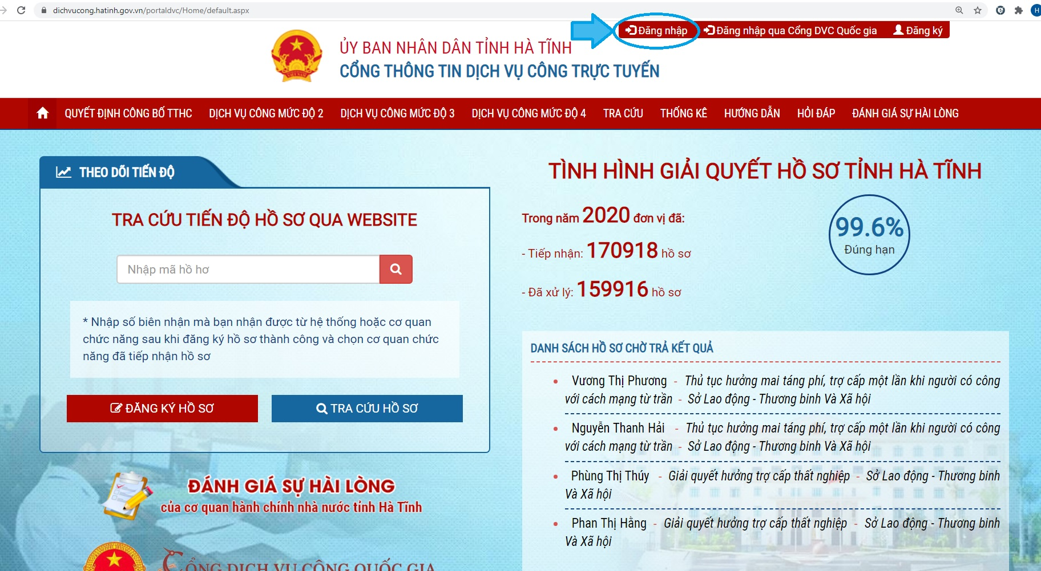

**1. Đăng ký tài khoản**

**Bước 1**: Chọn Đăng ký để thực hiện đăng ký tài khoản

**Bước 4**: Nhập chính xác tên đăng nhập và mật khẩu đã đăng ký

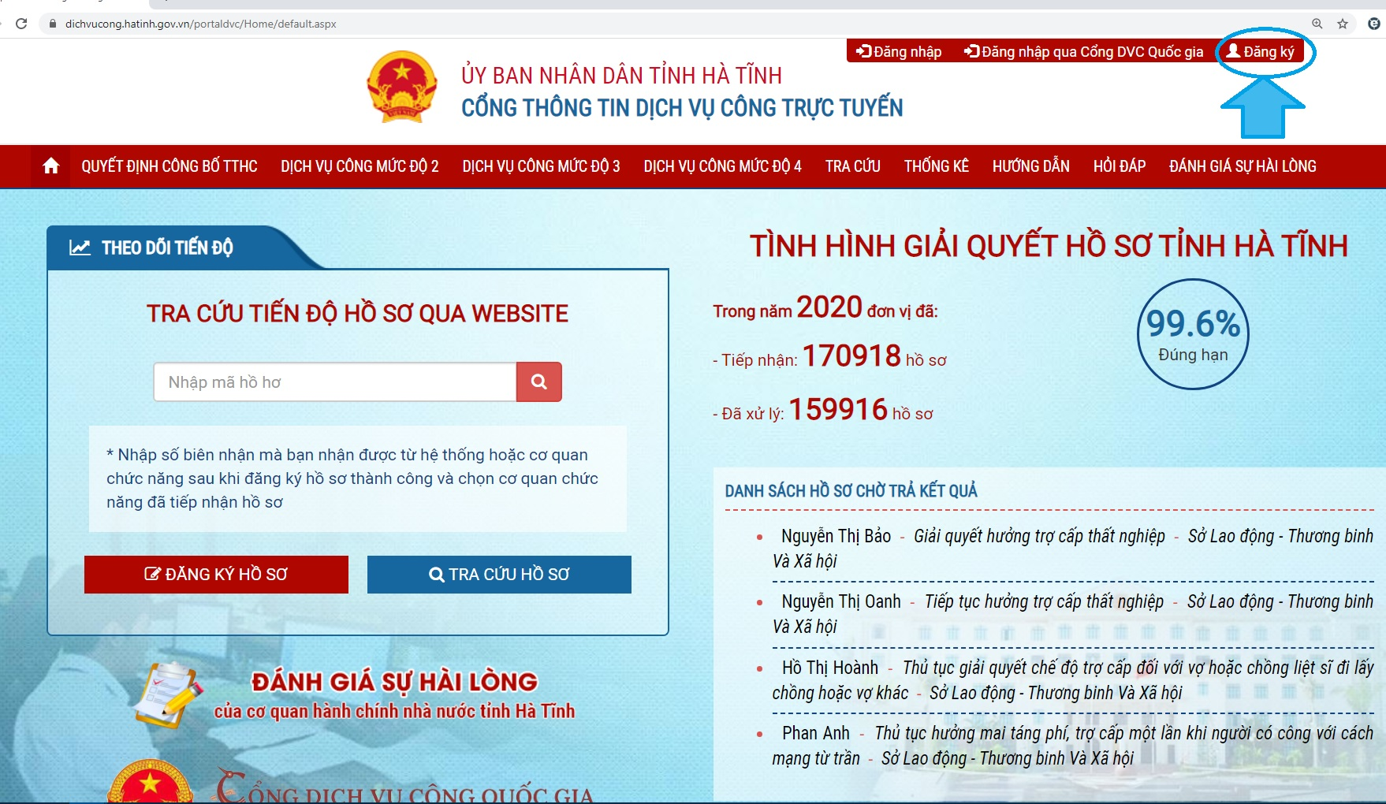

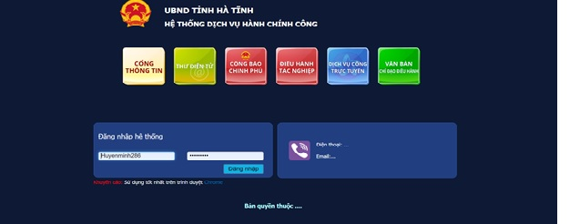

**Bước 2:** Nhập thông tin đăng ký tài khoản và chọn nút đăng ký.

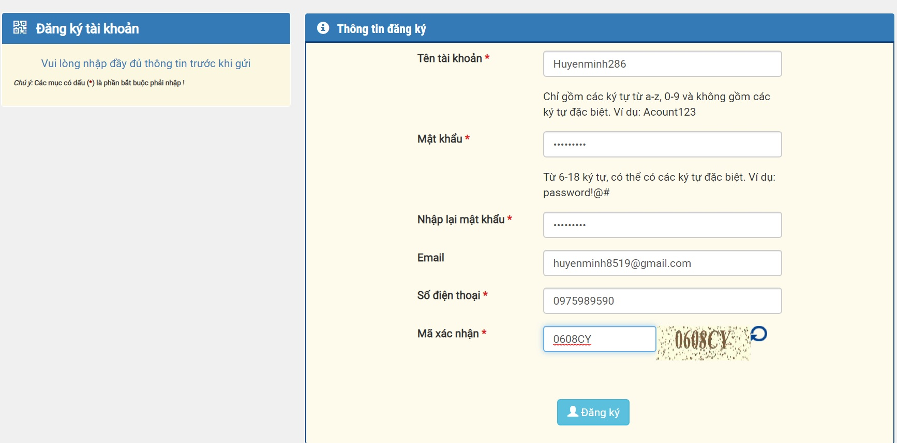

**Bước 5**: Chọn nút “Đăng nhập” để đăng nhập vào tài khoản

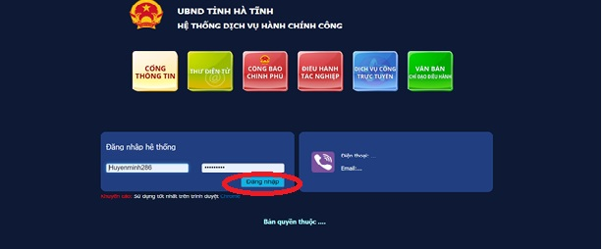

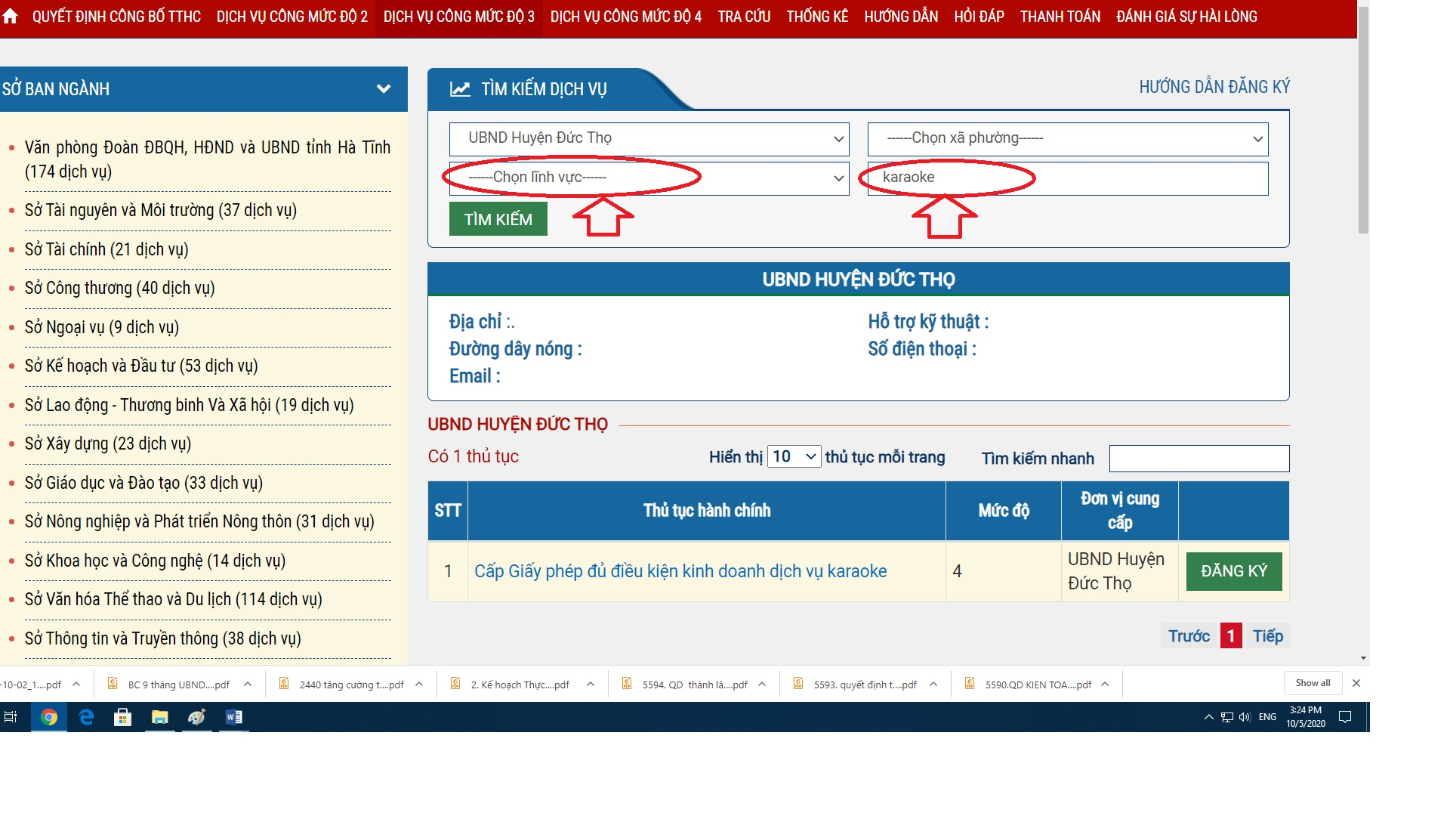

**2. Đăng ký dịch vụ công trực tuyến mức độ 3**

**Bước 1:** Nhấp chuột vào chuyên mục “Dịch vụ công mức độ 3”

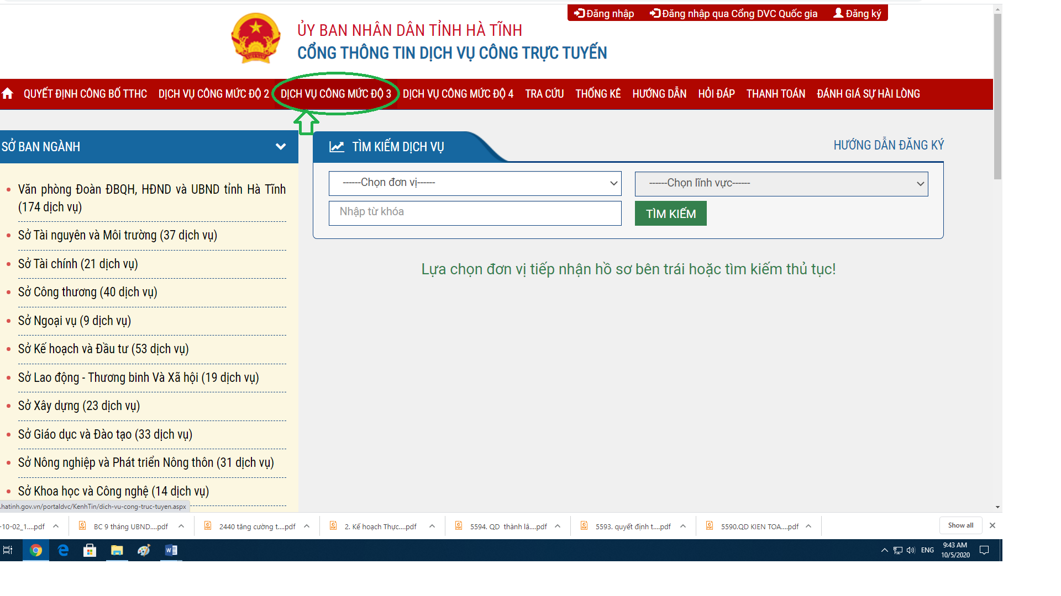

**-** Nếu chọn thủ tục hành chính thuộc cấp xã thì ta “chọn xã phường”, ví dụ chọn UBND xã An Dũng

**Bước 2:** Tìm đến mục “Tìm kiếm dịch vụ”

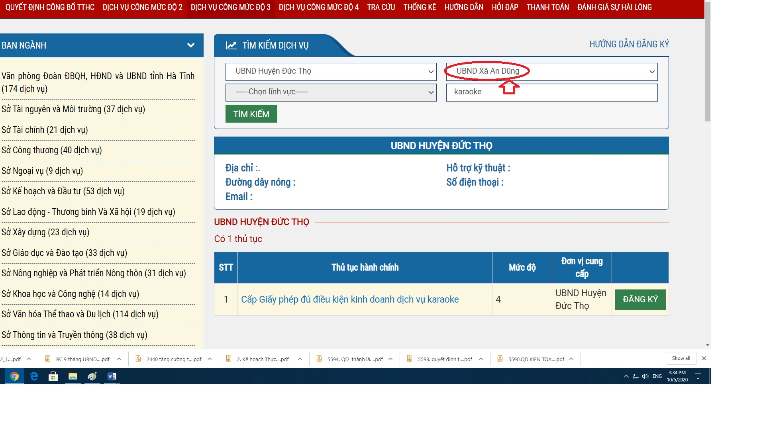

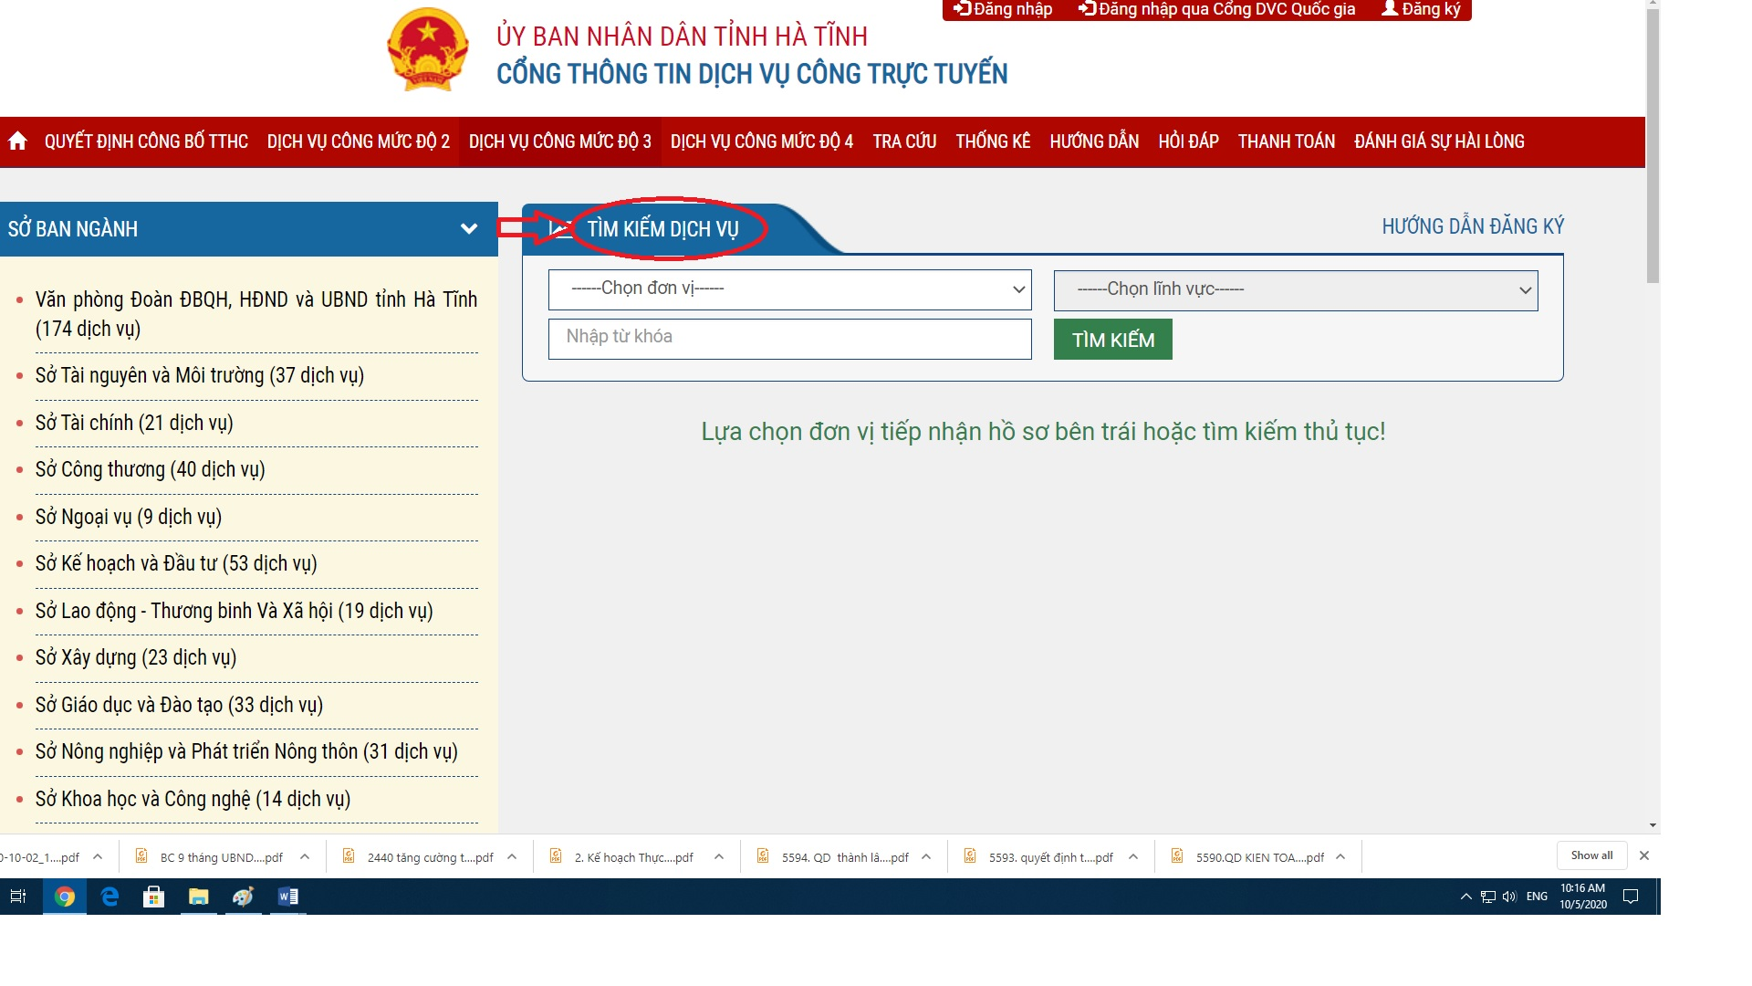

**Bước 5:** Nhấp chuột vào nút “Tìm kiếm”, chúng ta sẽ thấy danh sách thủ tục hành chính thuộc lĩnh vực đã chọn

**Bước 3:** Chọn đơn vị, ví dụ chọn UBND huyện Đức Thọ

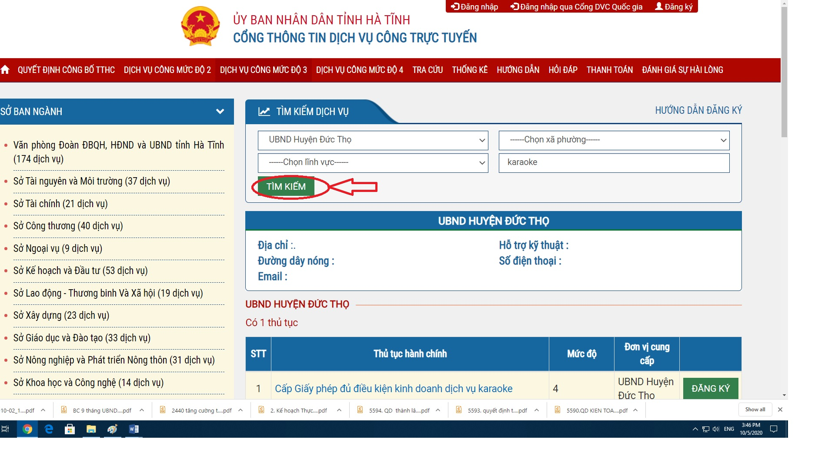

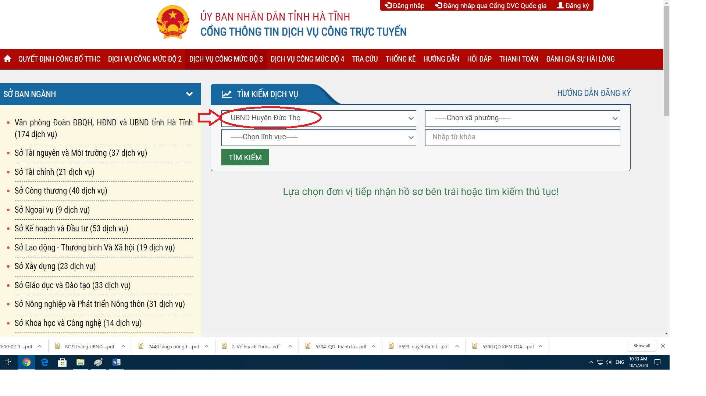

**Bước 4:** Chọn lĩnh vực, ví dụ chọn lĩnh vực văn hóa cơ sở, thủ tục cấp phép hoạt động kinh doanh Karaoke

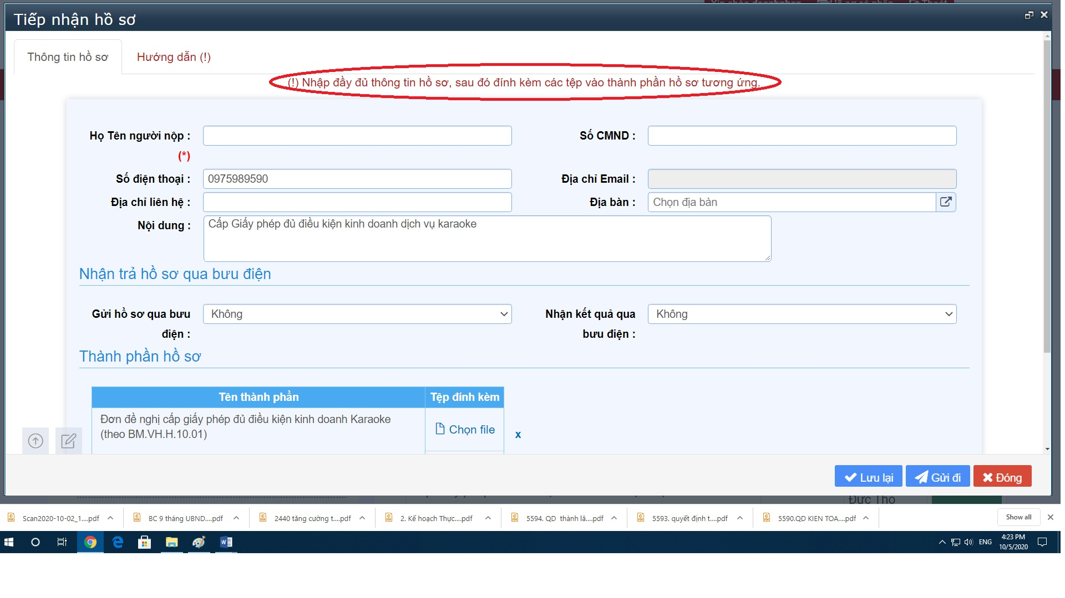

**Bước 6:** Chọn thủ tục hành chính muốn tìm hiểu, bằng cách nhập chuột vào thủ tục hành chính đó, ví dụ chọn “Cấp giấy phép đủ điều kiện kinh doanh dịch vụ Karaoke”:

Tại đây cho phép tìm hiểu đầy đủ thông tin về TTHC (thủ tục hành chính):

- Thông tin chung;

- Trình tự thực hiện;

- Thành phần hồ sơ;

- Yêu cầu điều kiện của TTHC;

- Các văn bản pháp lý liên quan;

- Các mẫu biểu và cho phép tả về để điền trước;

- Đơn vị chủ trì thụ lý hồ sơ;

- Phí và lệ phí (nếu có).

**Bước 9:** Chọn Nhận trả Hồ sơ qua bưu điện (có hay không) nếu có: điền đẩy đủ thông tin địa chỉ;

- Nhập nội dung cần nộp hồ sơ và các biểu mẫu đính kèm

**Bước 7:** Chọn “Đăng ký” và thực hiện nộp hồ sơ (theo hướng dẫn)

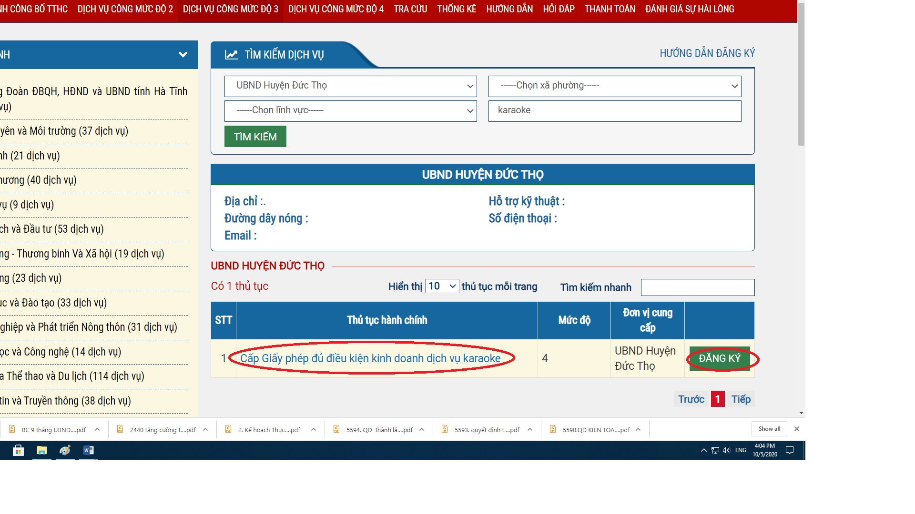

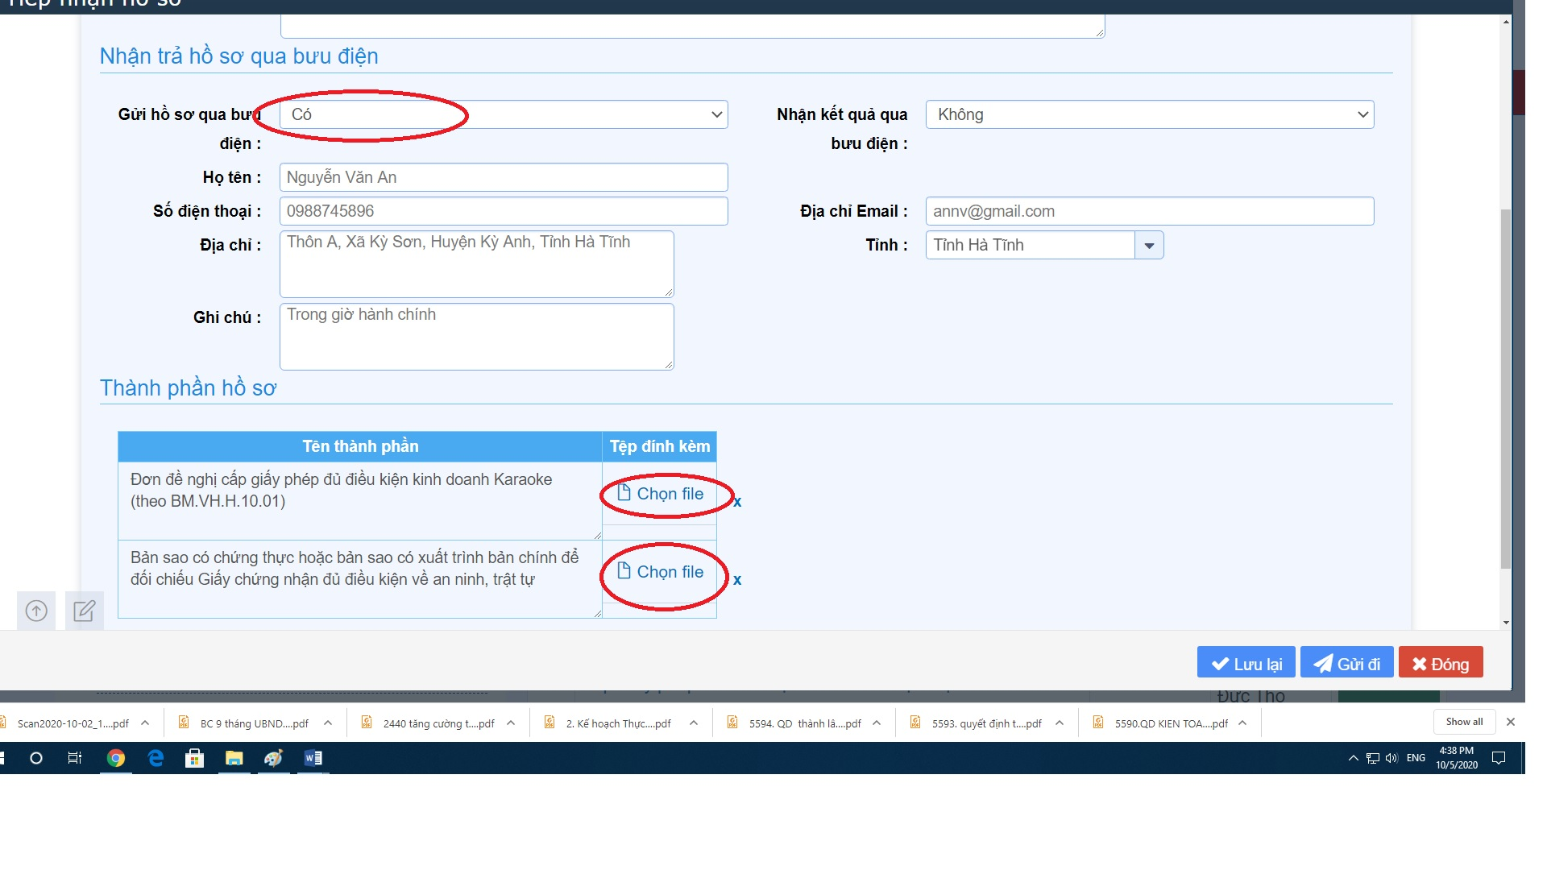

**Bước 8:** Nhập đầy đủ thông tin Hồ sơ cá nhân của mình (Theo yêu cầu):

**Bước 12:** Tại hồ sơ cá nhân, ta theo dõi được tình trạng hồ sơ đã nộp

**Bước 10:** Người dùng bấm vào nút “Lưu lại” và “Gửi đi”. Khi đó hồ sơ được nằm trong mục Hồ sơ cá nhân ở góc trên bên phải màn hình

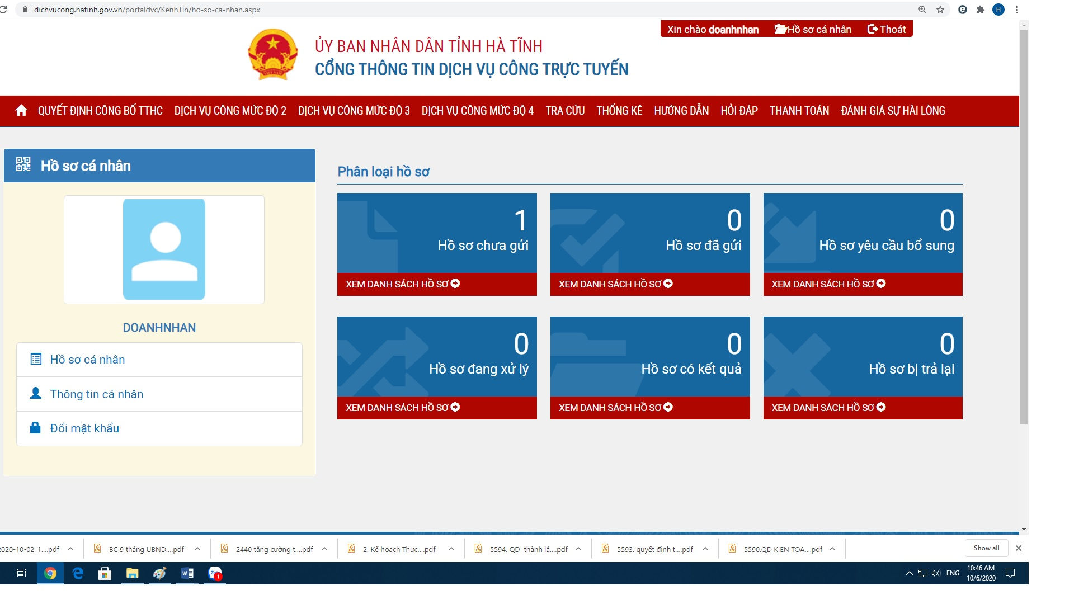

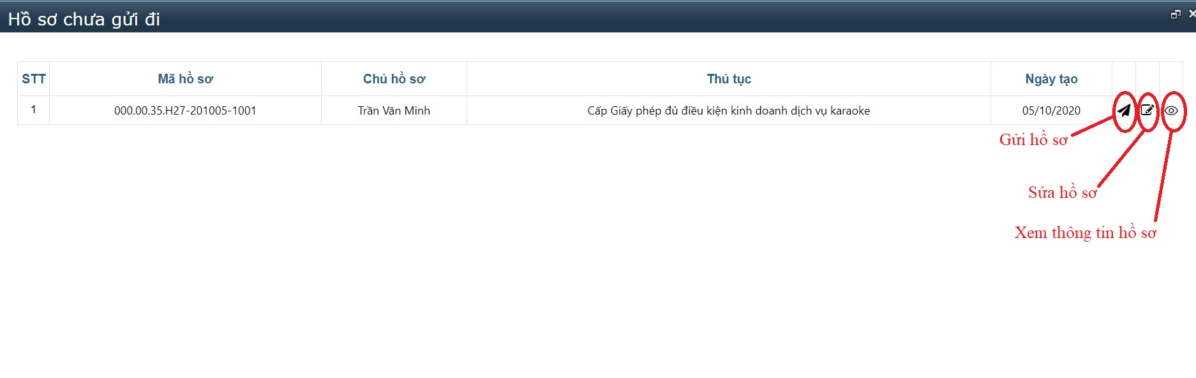

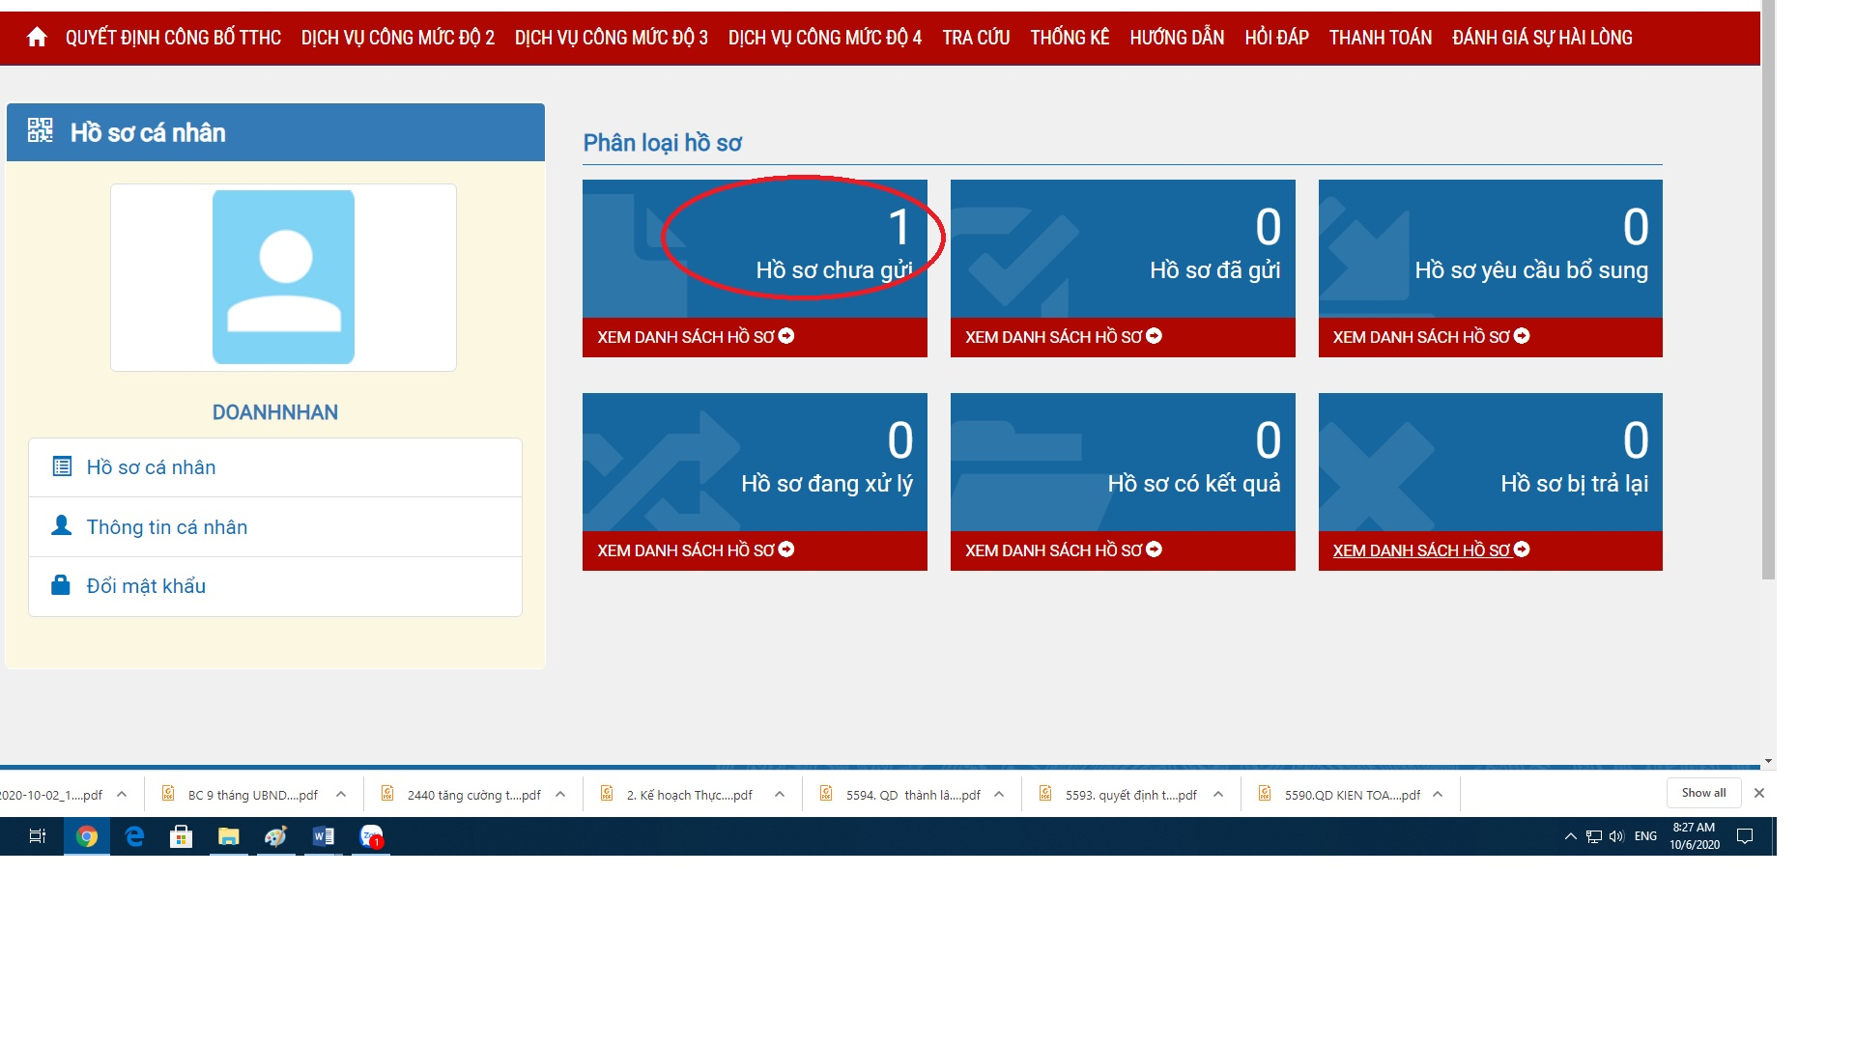

**Bước 11:** Tại đây hệ thống sẽ mặc định đưa đến trang Hồ sơ cá chưa gửi, tại đây ta có thể sửa lại hồ sơ vừa thao tác hoặc gửi cho các cơ quan quản lý thủ tục.

